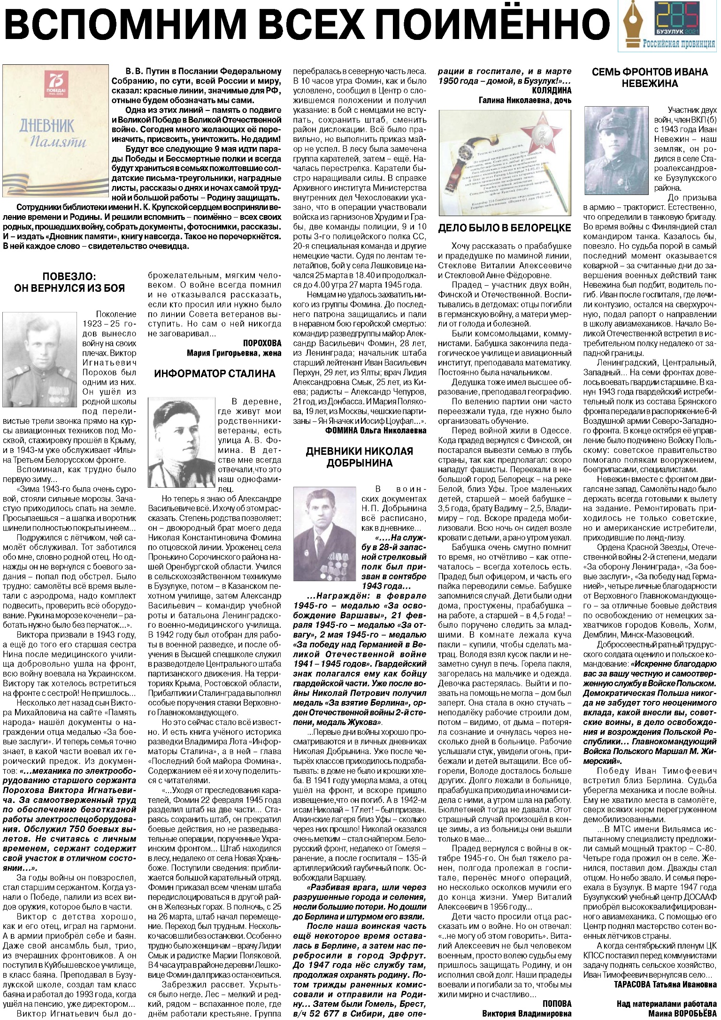

**Воробьёва М. Вспомним всех поименно / М. Воробьёва // Российская провинция. – 2021. – 6 мая. – С. 11.**